Одиннадцать команд Новой Москвы вышли в финал Клуба веселых и находчивых
14.11.2016
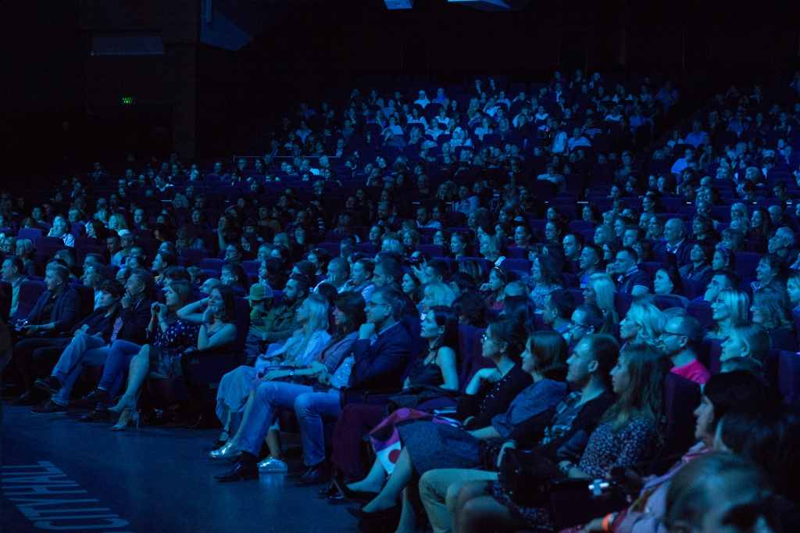

Одиннадцать команд Новой Москвы вышли в финал Клуба веселых и находчивых. Фото архивное.
Юмористы из разных поселений Новой Москвы прошли отборочный этап и 30 ноября сразятся в финальном туре Клуба веселых и находчивых (КВН) на кубок префекта Троицкого и Новомосковского административных округов.
- Решением жюри в финальную игру отобраны пять основных команд, которые покажут полностью свои выступления, остальные шесть – отдельные номера, - сообщают в администрации поселения Московский.
Среди участников КВН-щики из поселений: Московский, Краснопахорское, Рязановское, Филимоновское, Михайлово-Ярцевское, Марушкинское, Вороновское и из городского округа Щербинка.
Мероприятие начнется в 15:30, прийти поддержать одну из команд может любой желающий.

Адрес страницы: http://tinao.mos.ru/presscenter/news/detail/4196420.html
Префектура Троицкого и Новомосковского административных округов города Москвы

